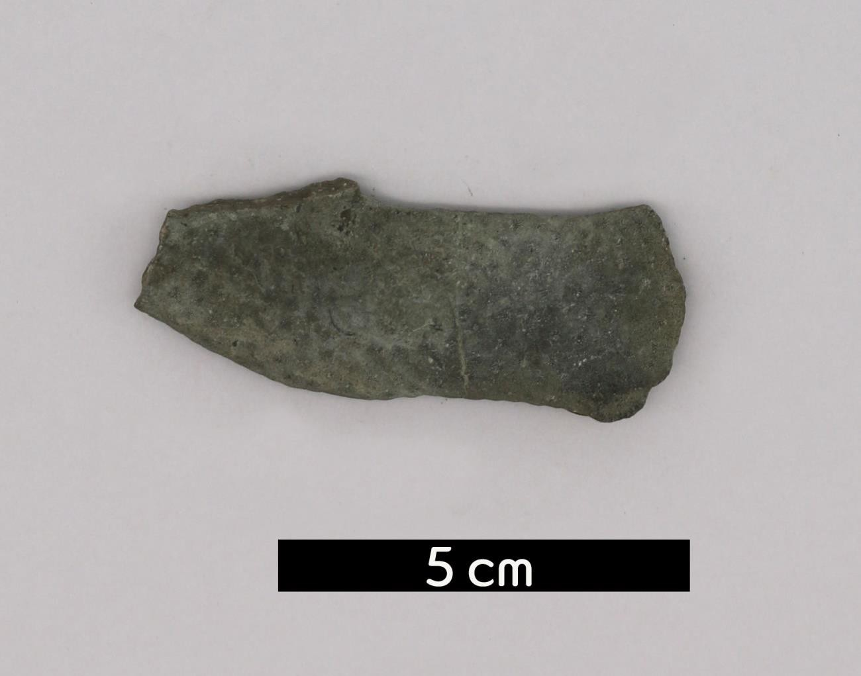
분류 : 화석
- 화석이름 : Bryozoa(Homotrypa flabellaris, 태형동물)

보유기관 : 강원대학교 지질학과
- 산지 : Cincinnati, Ohio, USA
- 특징
  - 태형동물문에 속하는 한 종으로, 기둥상 또는 나뭇가지 상
의 군체를 이루고 있다.
  - 이들 골격 내부에는 각각의 개체가 서식한 zooecia방이 잘 관찰된다.
  - 오르도비스계 Richmond 층군에서 산출된다.

